Установка аргонодуговой сварки ВЕГА-200 DC TIG PULSЕ

Артикул 3W200PI

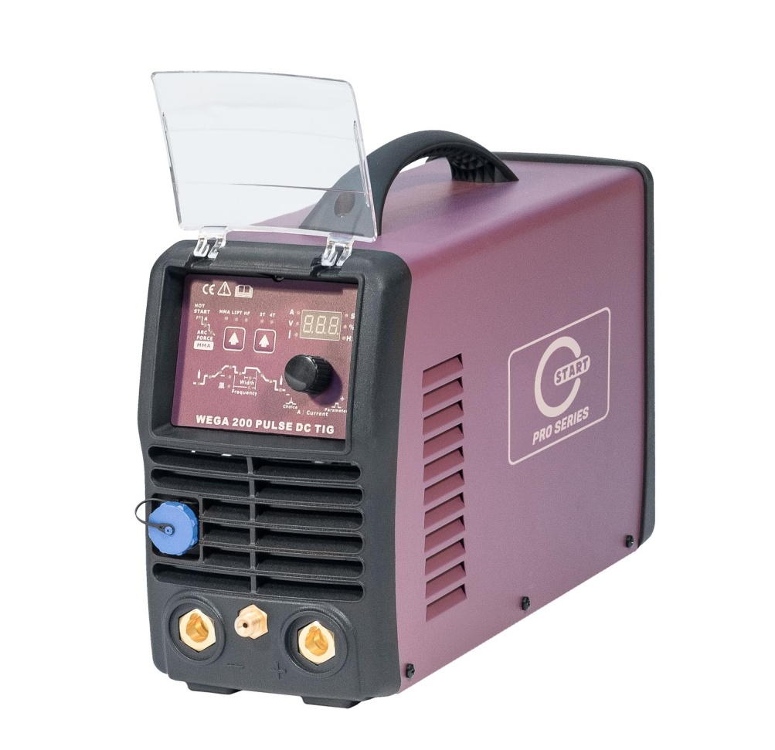

Wega 200 Pulsе DC TIG - Инверторный источник для аргонно-дуговой сварки на постоянном токе и сварки штучными электродами. Импульсный режим позволяет получить более красивый вид сварочного шва и контролировать тепловложения в зоне сварки. С помощью интуитивно понятной панели управления легко настроить любые параметры сварочной дуги под решаемые задачи.

Особенности
- TIG: 2-/4- тактный режим TIG сварки
- Прямой доступ ко всем важным параметрам сварки. Цифровой дисплей для воспроизводимой настройки и отображению всех параметров сварки.
- Регулируемые параметры TIG: Время предварительной продувки газа; время нарастания тока, стартвый ток, ток сварки, ток снижения и завершения; импульсы: ток импульса и паузы, время импульса и паузы; время спада сварочного тока, время продувки газом после окончания сварки.
- ММА: Функция Antistick, ток горячего старта, настройка форсажа дуги.

Комплектация
- Источник
- Кабель с клеммой заземления;
- Сварочная горелка 4м;
- Инструкция

ТЕХНИЧЕСКИЕ ХАРАКТЕРИСТИКИ
Модель  Параметр |  | WEGA 200 PULS DC TIG
Питающее напряжение |  | 1~220V±10％,50/60Hz
Потребляемая мощность（кВт） |  | 4.7(TIG)/5.5(MMA)
Коэффициент мощности |  | 0.8
ПВ EN60974-1  （40°С，цикл 10 минут） |  | TIG | MMA
 | 25％ | 200A
 | 30％ |  | 170A
 | 60％ | 130A | 130A
 | 100％ | 100A | 100A
Напряжение холостого хода (В) |  | 63
Пределы регулирования сварочного тока（A） |  | 5~200(TIG)/5~170(MMA)
Пределы регулирования базового тока（A） |  | 5~200
Пределы регулирования стартового тока（A） |  | 5~200
Пределы регулирования тока заварки кратера（A） |  | 5~200
Пределы регулировки частоты импульсов (Гц) |  | 0.5~100
Скважность импульсов (%) |  | 5~100
Время нарастания тока, сек |  | 0~5.0
Регулировка времени спада тока（сек） |  | 0~5.0
Продувка газом до сварки, сек |  | 0~1.0
Продувка газом после сварки, сек |  | 3.0~10.0
КПД, % |  | ≥80
Степень защиты |  | IP23
Класс изоляции |  | F
Масса, кг |  | 8
Габаритные размеры  （Д×Ш×В）（мм） |  | 400*140*230

